Ondes et signaux | Evaluation diagnostique « Signaux et capteurs »

DESCRIPTIF DE SUJET DESTINE AU PROFESSEUR

Objectifs pédagogiques | Connaître les acquis, représentations, conceptions et donc les besoins d'un élève ou d'une classe sur l’électricité afin de mettre en place des réponses pédagogiques et didactiques appropriées.
Notions et contenus | Seconde
Notions et contenus | 3. Signaux et capteurs  - Loi des nœuds. Loi des mailles.  - Caractéristique tension-courant d’un dipôle.  - Résistance et systèmes à comportement ohmique.  - Loi d’Ohm.  - Capteurs électriques.
Prérequis | Cycle 4 – L’énergie et ses conversions  - Réaliser des circuits simples et exploiter les lois de l’électricité.  - Dipôles en série, dipôles en dérivation.  - Loi d’additivité des tensions, loi d’additivité des intensités.  - Relation tension-courant : loi d’Ohm.  - Mettre en relation les lois de l’électricité et les règles de sécurité dans ce domaine.
Type d’activité | Evaluation diagnostique
Description succincte | Banque de questions fermées et explicites rapides à corriger et dont les résultats sont faciles à interpréter.  Ne choisir que 5 questions maximum sur un thème donné afin de les utiliser à bon escient quand nécessaire.
Mise en œuvre | - Place dans la progression de la séquence et/ou de l’année :  - Cadre de mise en œuvre de l’activité :  - 10 à 15 min selon le nombre de questions proposées.  - En classe entière ou individuellement à la maison selon la forme.  - L’évaluation diagnostique peut-être donnée sous différentes formes : papier, diaporama, plickers, kahoot, socrative, test moodle, la quizinière (canopé), Votar …  - Notons aussi que, même si l’évaluation diagnostique se place en amont de la séquence, il peut être utile de proposer une première activité ou vidéo introductive permettant de réactiver la mémoire des élèves avant de leur proposer l’évaluation diagnostique.  - De plus, l’évaluation diagnostique peut ne pas être formalisée et se faire au cours d’une activité, en suivant individuellement l’avancement et les réponses des élèves à des questions ciblées.
Source(s) | https://phychim.ac-versailles.fr/IMG/ppt/electricite_premiere_S-4-2.ppt.
Auteur(s) | Carine GRAULLIER – Lycée Voltaire – Orléans  Aurélie FRILOUX – Lycée Balzac D’Alembert – Issoudun  Armelle LE COZANNET – Yoann LEFEVRE – Lycée Benjamin Franklin – Orléans  Aude JACQUES – Lycée Descartes - Tours

ACTIVITÉ

SUPPORTS D’ACTIVITÉS POUR RÉACTIVER LES CONNAISSANCES

Doc. 1 : Electricité 5ème
Une vidéo intéressante pour permettre aux élèves de se remémorer plusieurs notions vues au collège. Visualisation à effectuer à la maison.
http://college-physique.org/category/cinquieme/elec5/

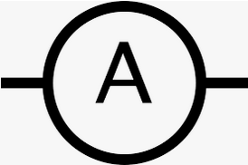
Doc. 3 : Utilisation de l’ampèremètre
https://physique-chimie.discip.ac-caen.fr/spip.php?article118

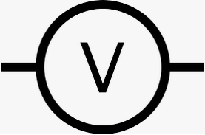
Doc. 4 : Utilisation du voltmètre
http://maclasseenligne.fr/physique/images/animations/voltmetre_site.swf

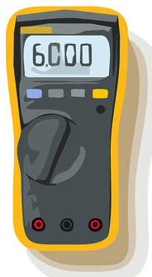
Doc. 5 : Compléments sur l’utilisation d’un multimètre
http://physiquecollege.free.fr/physique_chimie_college_lycee/quatrieme/electricite/multimetre.htm

Doc. 6 : Exercices et vidéos interactives sur l’électricité
http://bit.ly/ELECrev

BANQUE de QUESTIONS

Schématisation, circuit, boucle

- Quelle image représente la schématisation d’un circuit électrique ?
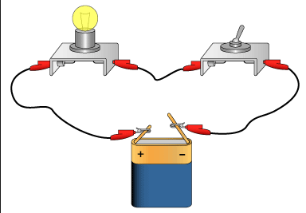
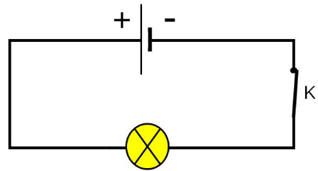
- b)

- Représenter le symbole normalisé des dipôles suivants :
(Rappeler ou demander oralement la définition d’un dipôle)
- Pile
- Fil de connexion
- Lampe
- Interrupteur fermé
- Interrupteur ouvert
- Résistance
Les autres symboles (diode, DEL, moteur, …) ne sont pas exigibles.

- Voici 4 représentations symboliques utilisées en électricité :
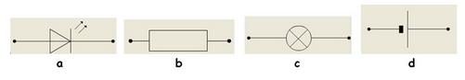
Associer chaque symbole au composant correspondant ci-dessous s’il existe :
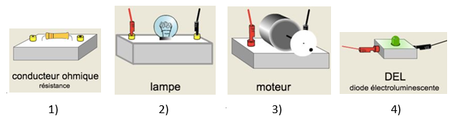

- Un circuit électrique est constitué d’une suite ininterrompue de dipôles conducteurs dont l’un au moins est un (entourer la bonne réponse) :
- Interrupteur
- Lampe
- Générateur
- Moteur

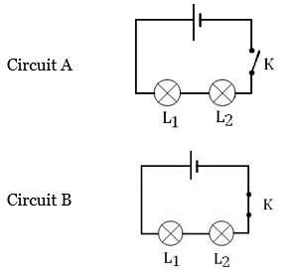
- Associer à chaque schéma l’expression qui convient.
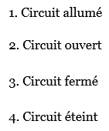

- Choisir la ou les bonnes propositions
- Le générateur fournit/reçoit de l’énergie électrique.
- Une pile transforme de l’énergie chimique/mécanique en énergie chimique/électrique.
- Une lampe fournit/reçoit de l’énergie électrique et la transforme en énergie lumineuse/mécanique.

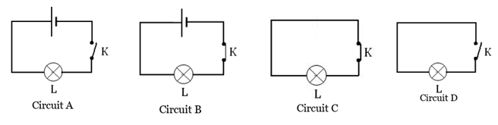
- Dans quel(s) circuit(s) la lampe s’allume-t-elle ?

- Dans quel(s) montage(s) les lampes L1 et L2 sont-elles montées en série ? en dérivation ?
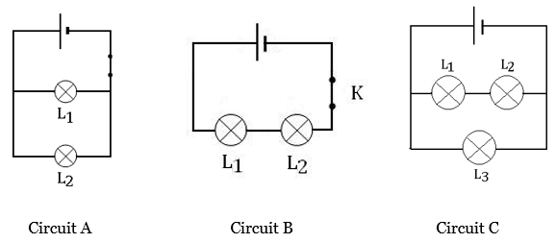

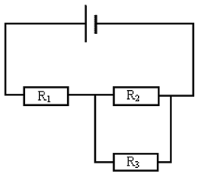
- Dans le circuit ci-contre, comment les résistances sont-elles branchées ?
Compléter les propositions
- R2 et R3 sont branchées en ………………………
- R1 est branchée en ……………………………… avec l’association de R2 et R3.
- La pile est branchée en …………………………………… avec les résistances.

- Dans le circuit ci-contre
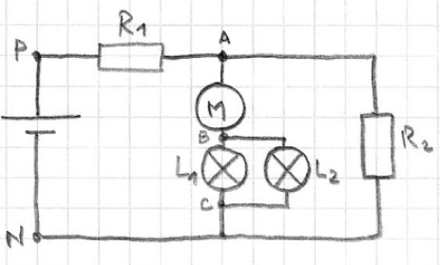
La résistance R1 et la pile sont montées en dérivation.
- Vrai
- Faux

A est un nœud.
- Vrai
- Faux

Le dipôle {L1 ;L2} est en série avec le moteur M.
- Vrai
- Faux

Grandeurs physiques et mesures
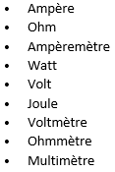
- Relier les propositions qui correspondent

Unité de l’intensité du courant électrique •
Unité de la tension électrique •
Appareil qui permet de mesurer l’intensité d’un courant •
Appareil qui permet de mesurer une tension électrique •

- Quelle est la lettre (en majuscule) utilisée pour représenter l’intensité électrique ?
- U
- I
- V
- A

- Pour mesurer une intensité électrique, l’ampèremètre doit être placé dans le circuit en :
- Dérivation
- Série

- Quelle est la lettre (en majuscule) utilisée pour représenter la tension électrique ?
- U
- I
- V
- A

- Pour mesurer une tension électrique, le voltmètre doit être placé dans le circuit en :
- Dérivation
- Série

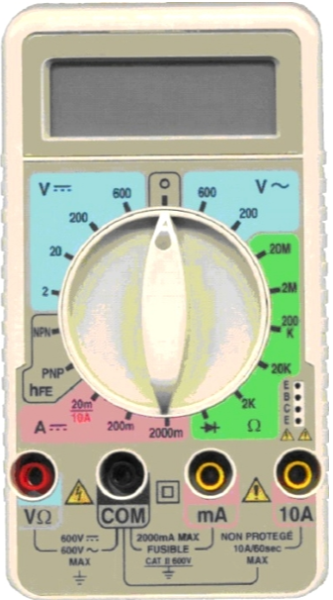
- Quelles bornes du multimètre utilise-t-on pour mesurer l’intensité du courant électrique ?
- mA
- VΩ
- COM
- 10A

- Quelles bornes du multimètre utilise-t-on pour mesurer une tension entre les bornes d’un dipôle ?
- mA
- VΩ
- COM
- 10A

- Lorsqu’on utilise un multimètre, on choisit toujours le calibre :
- Le plus grand
- Le plus petit

- La borne « COM » d’un multimètre est la borne par laquelle le courant doit …
- Arriver
- Sortir

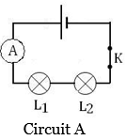
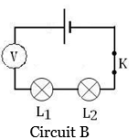
- Dans quels circuits les branchements sont-ils corrects ?

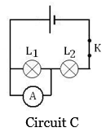
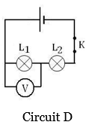

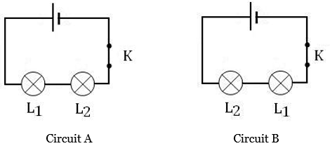
- Dans le circuit A, la lampe L1 brille plus que la lampe L2. On échange les deux lampes dans le circuit B.
Entourer la bonne réponse :
- La lampe L1 brille plus que la lampe L2
- La lampe L2 brille plus que la lampe L1
- Les deux lampes brillent de manière identique

Lois dans les circuits

- L’ampèremètre en position 1 du circuit suivant indique une intensité de 30 mA.
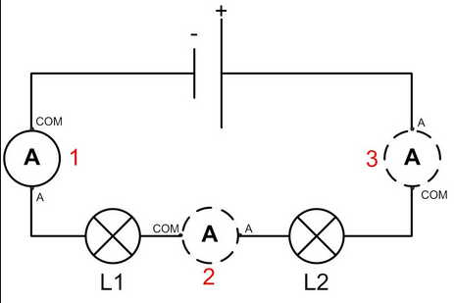
Qu’indique l’ampèremètre en position 2 ?
- Une intensité de 30 mA
- Une intensité supérieure à 30 mA
- Une intensité inférieure à 30 mA

- Qu’indique l’ampèremètre en position 3 ?
- Une intensité de 30 mA
- Une intensité supérieure à 30 mA
- Une intensité inférieure à 30 mA
- Une intensité inférieure à celle affichée sur l’ampèremètre en position 2

- Pour chaque circuit, quelle relation peut-on écrire entre les intensités I, I1 et I2 ?
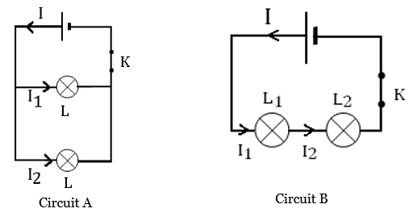

On peut proposer des solutions :
- I = I1 = I2
- I = I1 + I2
- I1 =I2 + I
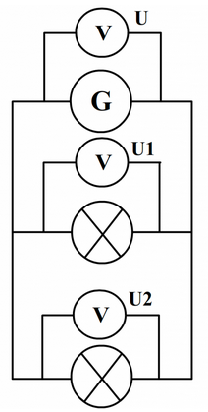
- I2 = I + I1
- I1 = I – I2 ...

- Pour chaque circuit, écrire une relation entre les tensions U, U1 et U2.
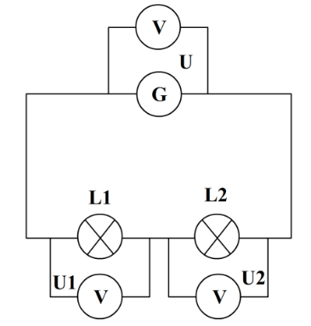
Circuit A Circuit B

On peut proposer des solutions :
- U = U1 = U2
- U = U1 + U2
- U1 = U2 + U
- U2 = U + U1
…
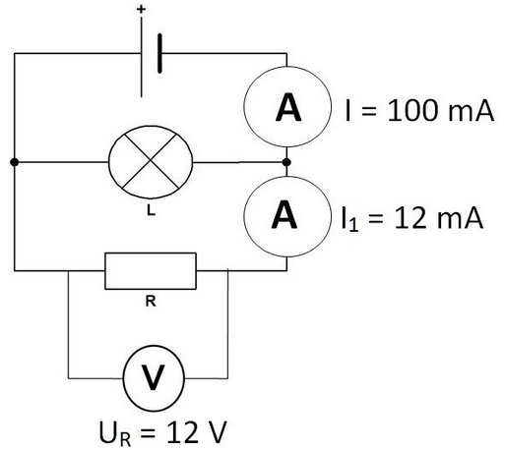

- Soit le circuit ci-contre

Associer les valeurs aux mesures :
- Tension aux bornes de la pile □ 100 mA
- Tension aux bornes de la lampe □ 12 mA
- Tension aux bornes du conducteur ohmique □ 88 mA
- Intensité du courant traversant la lampe □ 12 V
- Intensité du courant traversant le conducteur ohmique □ 6 V

Loi d’ohm
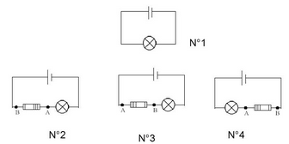
- Dans les 4 circuits suivants, les lampes et les piles sont identiques.
Dans quel circuit la lampe brille-t-elle le plus ?

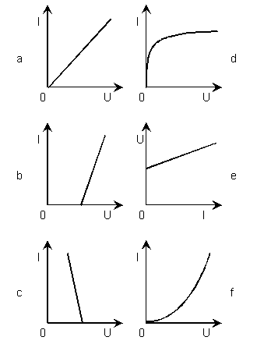
- Quelle est la représentation graphique traduisant la loi d’ohm ?

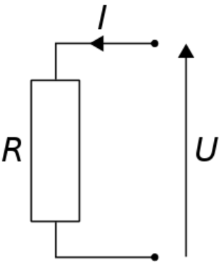

- Quelle est la relation entre U, R et I ?
- U = I/R
- U = RI
- I = RU
…

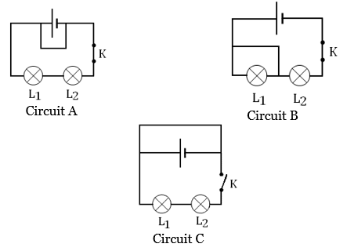
Sécurité
- Dans quel(s) cas le générateur est-il en court-circuit ?

REPÈRES ÉVENTUELS POUR L’ÉVALUATION

- Si l’évaluation est donnée à la maison via Moodle, Socrative, La Quizinière, elle sera automatiquement corrigée (possibilité de donner des feedbacks selon les applications) et accompagnée d’un bilan quantitatif individuel.

- Si l’évaluation est donnée en classe de manière interactive via les applications dédiées déjà citées, les résultats sont également automatiques et peuvent être archivés.

- Si l’évaluation est donnée en format papier (avec support sur diaporama), il est possible de faire une autocorrection permettant à l’élève de se positionner, par exemple :

- Résultats et remédiations
Préparer par exemple des fiches d’exercices par groupes de besoins, avec corrections disponibles sur Moodle pour que les élèves puissent travailler en autonomie.

RETOUR ÉVENTUELS D’EXPÉRIENCES

Pour bien distinguer l'évaluation diagnostique des autres types d'évaluation, il faut tout d’abord rappeler que l'évaluation diagnostique a pour objectif de connaître les acquis, représentations, conceptions et donc les besoins d'un élève ou d'une classe à différents moments afin de mettre en place des réponses pédagogiques et didactiques appropriées. L’objectif est d’aider le professeur dans la conception de ses séquences afin d’adapter au mieux son enseignement en tenant compte des difficultés ou, au contraire, des acquis des élèves et ainsi de rendre son enseignement plus efficace et motivant.

Cette évaluation, réalisée en amont d’une séquence ou au début d’une activité, doit être pensée pour être rapide à corriger, mais aussi facile à interpréter. Pour cela, des questions fermées et explicites sont à privilégier afin de ne pas induire de biais dû à une mauvaise interprétation de l’énoncé. Un point de vigilance est de mise lorsqu’il s’agit de repérer des conceptions erronées : les questions pouvant parfois être ressenties par les élèves comme cherchant à les « piéger », le risque est grand, en les enchaînant trop fréquemment, d’amener les élèves à sélectionner la réponse contraire à ce qu’ils pensent pour être sûrs d’avoir une réponse « juste ».

Notons aussi que, même si l’évaluation diagnostique se place en amont de la séquence, il peut être utile de proposer une première activité ou vidéo introductive permettant de réactiver la mémoire des élèves avant de leur proposer l’évaluation diagnostique.

Enfin, une réponse n’étant éclairante que si elle est justifiée, un QCM double (avec réponse, puis justification) permet de mieux cerner les conceptions erronées sur les concepts.

- Liens vers les différentes applications citées pour créer des évaluations diagnostiques :

Plickers : https://get.plickers.com/
Kahoot : https://kahoot.com/
Votar : https://libre-innovation.org/index.fr.html
La Quizinière : https://test.quiziniere.com/

Socrative : https://socrative.com/
créer un compte et d’importer le dossier suivant comportant déjà des questions sur l’éléctricité pour une évaluation diagnostique :
https://b.socrative.com/teacher/#import-quiz/39232338

CONCEPTIONS INITIALES

Ressource utile :
« Enseigner les Sciences Physiques de la 3ème à la Terminale »
Dominique COURTILLOT et Mathieu RUFFENACH
Edition Bordas

